ПАТРИОТИЧЕСКОЕ ВОСПИТАНИЕ МЛАДШИХ ШКОЛЬНИКОВ ЧЕРЕЗ ИССЛЕДОВАНИЕ ДОКУМЕНТОВ, ХРАНЯЩИХСЯ В СЕМЕЙНЫХ АРХИВАХ.
Е.С.Ракитина
учитель школы первой ступени

Бесспорно, что базисом патриотического воспитания является история.
В настоящее время во многих средствах массовой информации история нашей страны представляется как цепь ошибок и преступлений.
Как вести при этом себя? Поддаться « времени», « смириться», но здесь, наверное, уместно процитировать слова: « Что же это за народ, общество, страна, которые так легко берутся на испуг… Такая империя точно ничего хорошего не заслуживает».
Я не буду останавливаться на том, что события Великой Отечественной войны никогда не должны стать забвением. Это очевидно.
Проводя в рамках недели «Нам жить и помнить» конкурс рисунков на тему «Война глазами детей», я заметила, что младшие школьники изображают самолеты, танки, корабли и мало кто людей, которые управляли этими боевыми машинами.
И пусть сказанные сейчас слова не покажутся громкими и пустыми фразами, но основная задача патриотического воспитания и состоит в формировании чувства любви к своему народу.
А он, наш народ, был и мучеником, и страдальцем, и героем.
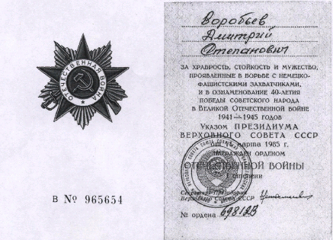
Поэтому на протяжении нескольких лет со своими учениками я работаю над темой «Воспоминания о войне в моей семье».
Основная цель - зародить в душе начинающего жить человека осознание того, что сила победы в Великой Отечественной войне была сокрыта в любви к дому, к близким, к Родине.
И лучше всего говорят об этом документы, хранящиеся в семейных архивах.
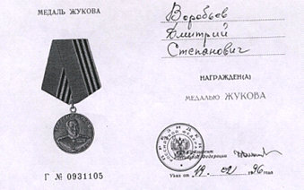
Так определились темы проектов « Дедушкины медали» и « О чем говорят семейные архивы».
Леденева Арина и Смирнов Дима поделились наградными документами своих прадедов: Воробьева Дмитрия Степановича

и Смирнова Федора Афанасьевича.
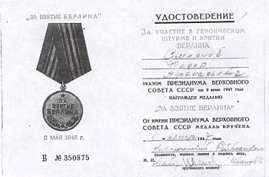
Большинство учащихся класса впервые прочитали название наград: « Медаль за оборону Москвы», «Медаль за отвагу», « Орден Отечественной войны 1 степени», « Медаль Жукова»…
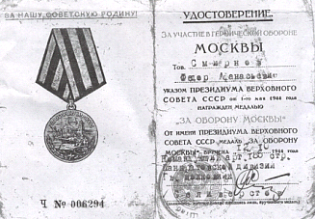
В семье Плужниковой Алины хранится заметка из газеты о ее прадедушке Плужникове Алексее Яковлевиче, который награжден медалью « За победу над Германией».
Детям стало интересно: за что эти награды получены?
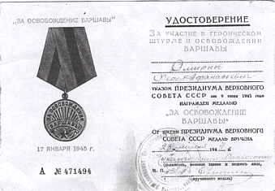
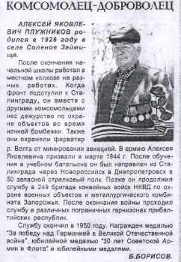
Важно в организации такой деятельности вовлечь в работу детей, в семьях которых подобных документов не сохранилось. Ребята выступают в роли историков, мемуаристов, используя различные источники информации, представляют обоснование к той или иной награде. Многие дети заинтересовались работой со словарями, раскрывающими значение слов храбрость, мужество, стойкость.
А один из учеников, вместе с папой, приготовил сообщение о маршале Жукове, когда речь шла о медали Жукова.
Крюков Максим своё выступление о «Медали за взятие Берлина» закончил словами: « А ещё я узнал, что эту медаль давали не только по удостоверению, но и по справке от командира полка» и предоставил образец этого документа.
Итогом работы над проектом « Дедушкины медали» явилось создание альманаха « Ордена и медали Великой Отечественной войны». Дети узнали, что за годы войны в государстве было выпущено 10 орденов и 21 медаль. За подвиги на фронтах орденами и медалями награждено более 7 млн. человек, более 11 600 воинов удостоены высшего звания Героя СССР.
Итогом работы над проектом « О чем говорят семейные архивы» стало проведение классного часа « Фронтовые письма».
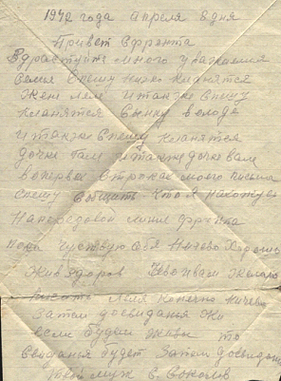
Остановлюсь только на некоторых моментах: обращение к членам семьи: « Здравствуй, многоуважаемая семья, спешу низко кланяться…»
И это строки письма с передовой: Сколько уже здесь любви к жене, к сыну, к дочери.
Чухланцев Саша рассказал ребятам о том, как спасли от гибели его прадеда мирные жители:
« Киселев Николай Иванович получил тяжелое ранение. В тыл, в госпиталь раненых переправляли на барже на другой берег Волги. Попали под обстрел вражеских самолетов, очнулся от соприкосновения с холодной водой. Спасли его мирные жители, которые дежурили на берегу Волги возле своих селений».
Я считаю, что подобная работа формирует у младшего школьника уважение к ветеранам Великой Отечественной войны, дети осознают, что сделанное в годы войны простым солдатом внесло неоценимый вклад в победу, пробуждает у учащихся желание больше узнать об историческом прошлом нашей Родины.
А закончить своё выступление я хочу словами Ф.Тютчева:
Нам не дано предугадать,
Как наше слово отзовётся.
Посеять в душах благодать,
Увы, не всякий раз даётся..

Но мы обязаны творить,
Помочь в толпе не раствориться.
Нам не дано предугадать,
Но мы обязаны стремиться.

Стремиться к тому, чтобы наши дети не росли « Иванами непомнящими родства…»

